

**Stofkap Arbortech AS175**

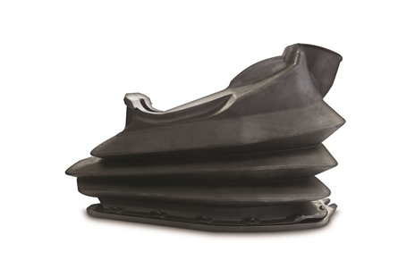

**Stofkap Arbortech AS175**

Artikelnummer: 9001321

Deze stofkap is aan te sluiten op de Arbortech AS175 zaagmachine. Hierdoor kan stof tijdens het zagen bij de bron worden afgezogen. Beter voor de gezondheid van de gebruiker, makkelijker werken door meer zich en minder stofafval dat later opgeruimd moet worden.  
  
Een extra universeel verloop kan los besteld worden, en zorgt ervoor dat verschillende soorten stofzuigerslangen op deze stofkap past.